Rene Korehisa Martinez/Carlos Henrique Ludman/Romano Amadio

Insper  Engenharia A

Manual de comando Ifinder

**Sumário**

O que é o IFinder?.............................................................................................2

Como o WebApp funciona?..............................................................................3

Como usá-lo?.....................................................................................................4

**O que é o IFinder?**

O IFinder é um WabApp que ajuda pessoas a acharem pertences perdidos e abre a oportunidade para o dono achar seu objeto. Isso facilita e muito todos os estabelecimentos de diversos tipos de comércios, escolas, entre outros, uma vez que quando alguém perde um objeto, para recuperá-lo, a parte mais difícil é localiza-lo, já que ele ainda pode estar no próprio estabelecimento de perda ou com alguém que o achou.

Para isso o IFinder veio, para ajuda-lo, ele é um banco de dados em que pessoas/locais podem registrar itens achados, com descrições a fim de facilitar e após uma verificação com a pessoa que perdeu sobre seu item, o telefone e email são abertos para serem vistos e entrar em contato com aquele que achou.

**Como o WebApp funciona?**

Os desenvolvedores usaram quatro principais ferramentas para colocar essa ideia em pratica, essas foram o html, o Flask, o firebase e o python. O primeiro foi usado para fabricar as páginas que o IFinder possui, criando botões, e fazendo o próprio design delas. O segundo e o último foram usados para serem um intermediário entre o próprio banco de dados (firebase, que vou explicar posteriormente) e o html, fazendo com que botões tivessem funções e essas funções se relacionassem ao firebase. O último é o próprio banco de dados que guarda todo tipo de informação que necessita e é comandada pelo Flask, sendo um tipo de nuvem.

**Como usá-lo?**

Para usar esse WabApp, são necessários passos importantes, segue a seguir um passo a passo do que é necessário fazer para usar o IFinder:

* Baixar da internet o Python
* <https://www.python.org/downloads/>
* Baixar a versão 3.5.1
* Entrar no GitHub
* <https://github.com/carlosludmanjr/ProjetoFinal>
* Clicar em “Uploads Files”
* Abrir e inserir o arquivo “Ifinder_python.py” no AnacondaPrompt
* Vá na opção de buscar no seu PC
* Digite “AnacondaPrompt” e abra
* Escreva “cd” e arraste a pasta “Projeto Final”

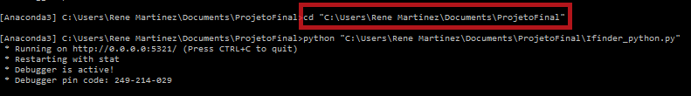

* Escreva no prompt de comando “python”, de espaço e arraste o arquivo .py

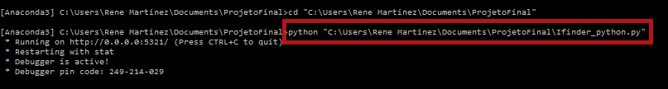

* Clique ENTER
* Você receberá um endereço html, coloque no endereço de links html://127.0.0.1:(número que recebe)/

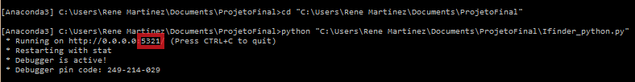

Você entrará no site do IFinder e logo na primeira página, verá a lista de pertences perdidos a serem encontrados. Nesse momento, existem duas possibilidades, a de tentar encontrar um objeto ou cadastrar um.

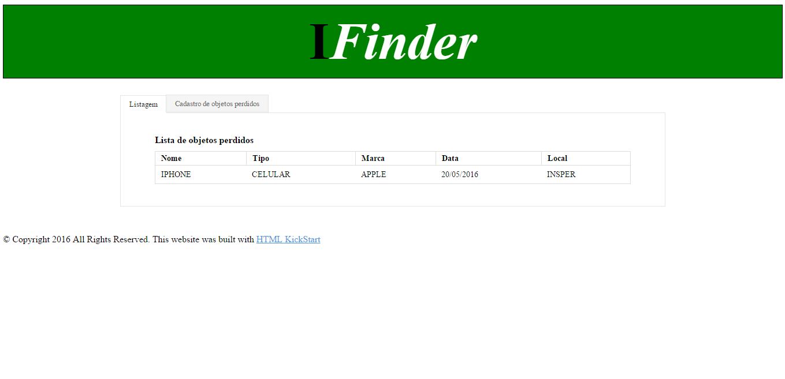

* Quando encontrar o seu objeto
* Clique nele e você será encaminhado a página do objeto
* Na página do objeto, terá o espaço para verificar se o item é realmente seu, responda à pergunta de verificação

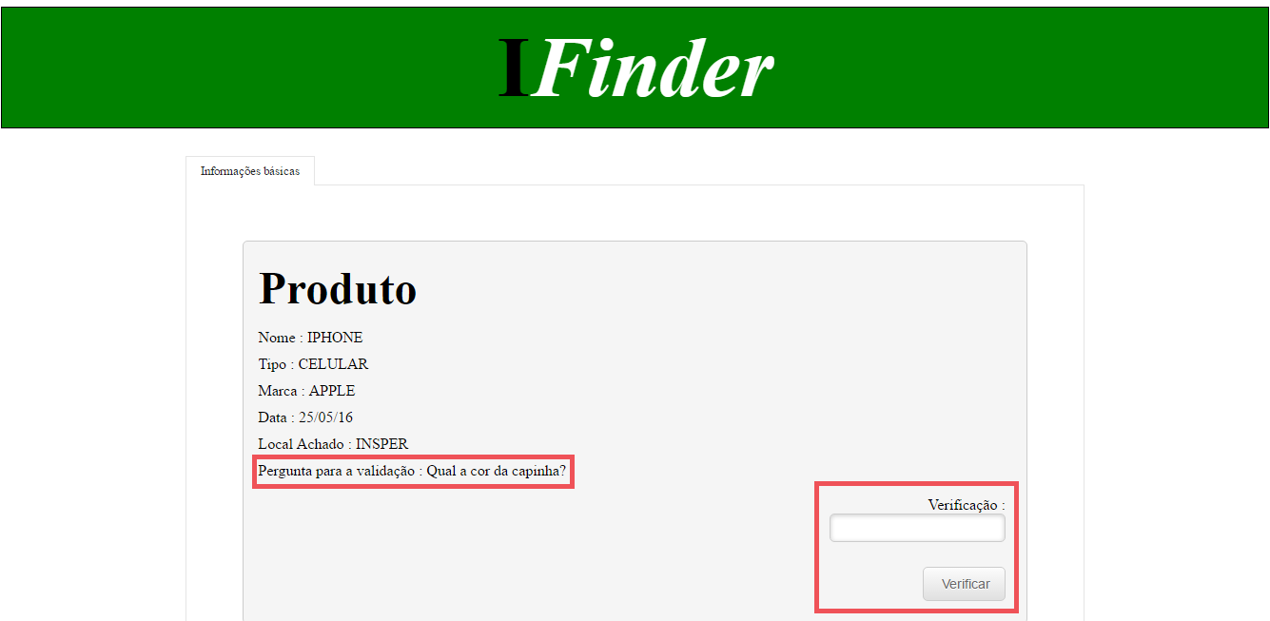

* Ao verificar, o email e o telefone serão liberados e terá a oportunidade de achar seu item

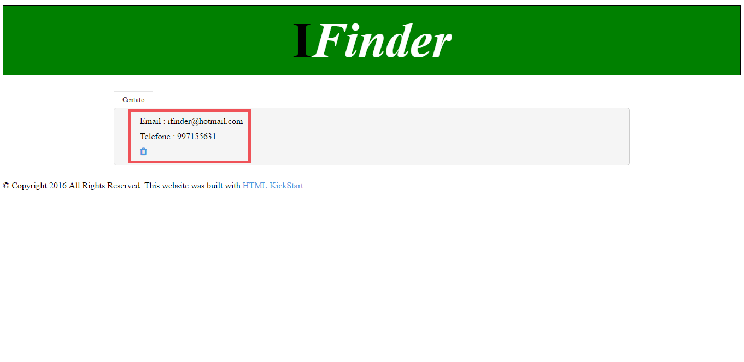

* Ao ver os dados, clicar na lata de lixo para apagar o item do banco de dados
* Se quiser cadastrar um objeto
* Vá na página adição de objetos e cadastre todos os dados na pagina
* Se possível, por favor, coloque seu telefone para um contato melhor com a pessoa que perdeu, seus dados estão seguros!

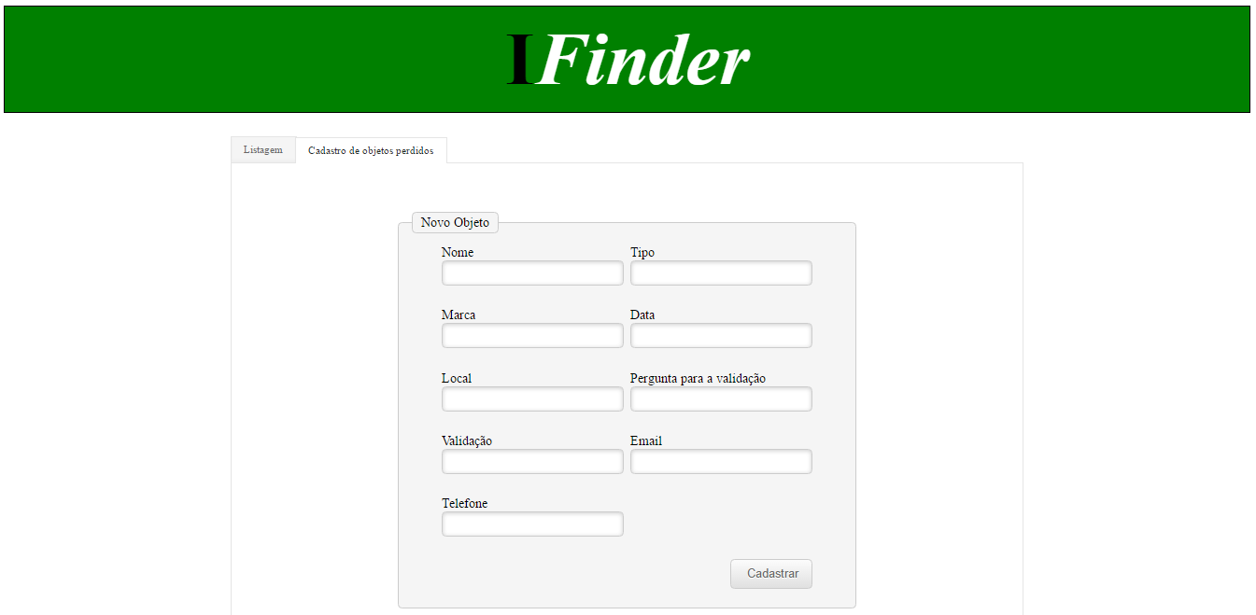

**PERDEU? ACHOU!**

**O IFINDER É A MELHOR MANEIRA DE ENCONTRAR SEU OBJETO PERDID.**

**REFERENCIAS:**

* **FLASK: SLIDES DA AULA DE DESIGN DE SOFTWARE (ENGENHARIA) DO INSPER**
* **FIREBASE e FIRECALL:** [**http://www.gmugo.in/firecall/async/**](http://www.gmugo.in/firecall/async/)
* **HTML: CODECADEMY**